
《微机原理与接口技术》
实验报告

学号：______20002462_______
姓名：______刘子言_________
班级：______计203班_______

华东理工大学
信息学院计算机系
2022~2023学年第1学期

《微机原理与接口技术》实验报告1
学号： 20002462 姓名： 刘子言 班级： 计203 成绩：
实验名称：汇编程序结构和基本调试方法 | 实验地点：信息楼418机房
所使用的工具软件及环境：TASM、TLINK、TD
实验目的：
- 熟练掌握汇编源程序的编辑、汇编、连接、运行和调试的步骤和方法；熟悉汇编程序TASM、连接程序TLINK和调试工具TD；并能利用调试工具察看存储器和CPU寄存器内容，深刻理解存储单元内容和地址、存储器分段结构、各寄存器作用等基本概念。
- 掌握数据传送指令、算术运算指令、LOOP指令、逻辑运算指令和移位指令；编写数据累加等简单的汇编程序。
- 掌握DOS系统功能调用进行输入/输出的方法；编写简单的输入/输出程序。
二、实验内容：
1、掌握汇编源程序的编辑、汇编、连接、运行及调试的步骤和方法，并回答下列问题：
  - 汇编语言源程序文件的扩展名为___.ASM 或 .TXT______。
  - 汇编阶段的主要任务是将汇编语言源程序“翻译”成机器代码（目标代码），产生扩展名为____.OBJ_____的目标文件，也可以产生列表文件和交叉引用文件。常用的汇编工具有Microsoft公司的 MASM 和Borland公司的 TASM 。
  - 如何获得TASM命令格式？ 可以在 DOS 提示符下键入命令“TASM/?”获得 。
  - 连接阶段的主要任务是把几个模块产生的目标文件连接成一个可执行程序，即扩展名为___.EXE_____或___.COM_____的文件。
  - 将目标文件P1.OBJ、P2.OBJ和子程序库文件MYLIB.LIB连接成一个可执行程序PROG.EXE的连接命令是_ TLINK P1,P2,MYLIB________________。
  - 在TD调试窗口的CPU子窗口中，可以查看到 代码___段的地址、内容和对应的符号指令；在堆栈子窗口中可以查看到堆栈的栈顶位置用__符号“›”（向右的三角）_标记。

2、下列程序实现利用公式N²=1+3+5+…+(2N-1)来计算N²的值。其中存在3个错误，请修改程序正确并回答问题。
第1行 DATA SEGMENT
第2行 N DW 23
第3行 SQUARE DW ?
第4行 DATA ENDS
第5行 CODE SEGMENT
第6行 ASSUME CS: CODE, DS: DATA
第7行 START: MOV DS, DATA
第8行 MOV CX, 2*N-1
第9行 MOV AX, 0
第10行 MOV BX, 1
第11行 ONE: ADD AX, BX
第12行 ADD BX, 1
第13行 LOOP ONE
第14行 MOV SQUARE, AX
第15行 MOV AX, 4C00H
第16行 INT 21H
第17行 CODE ENDS
第18行 END START
（1） 错误1：第 7 行，修改为： MOV AX, DATA MOV DS, AX 。
错误2：第 8 行，修改为： MOV CX, N 。
错误3：第 12 行，修改为： ADD BX, 2 。

（2）将上述程序修改正确，汇编、连接通过后，用TD进行调试，并回答下列问题：
  - 程序载入后，系统为该程序分配的代码段段地址是___ 0AC8H __、数据段段地址是 0AB7H 。
  - 循环体执行前，寄存器CX的内容为__0017H________，AX的内容为__0000H ________，BX的内容为__0001H ________；循环体执行结束，寄存器CX的内容为__0000H_______，AX的内容为__0211H ________，BX的内容为___002FH__________。
  - 指令MOV SQUARE, AX执行后，各变量的存储单元地址及内容分别是多少？
变量名 | 段地址 | 偏移地址 | 内容
N | 0AC7 | 0000 | 0017
SQUARE | 0AC7 | 0002 | 0211
·进入TD运行界面
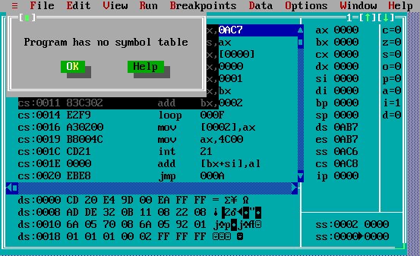
循环体执行前：
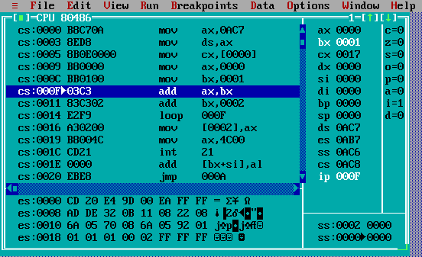
循环体执行结束：
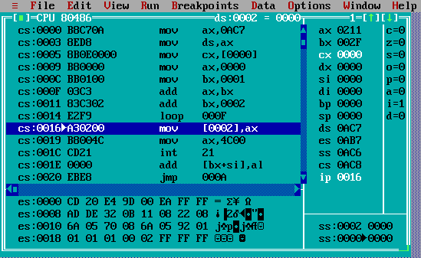
MOV SQUARE, AX执行后：
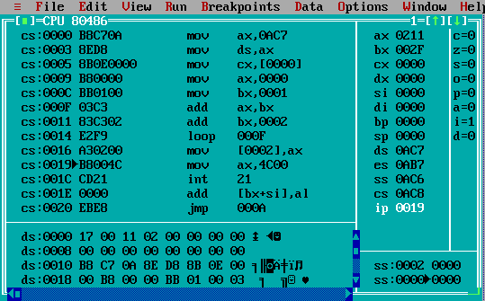

程序运行结束：
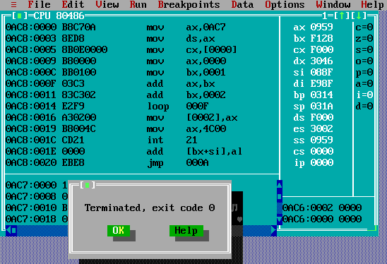

3、下列程序实现：从键盘上输入一行明文，然后按照密码加密规则’0’→’A’，’1’→’B’，’2’→’C’…将其翻译成密文，并把密文显示输出。请阅读程序，把程序补充完整，并调试运行。
DATA SEGMENT
BUFFER DB 81, ?, 81 DUP(?)
DATA ENDS
CODE SEGMENT
ASSUME CS: CODE, DS: DATA
START: MOV AX, DATA
MOV DS, AX
[1]_LEA DX, BUFFER _ ;输入一串字符（明文）到BUFFER中
___MOV AH, 0AH ____________
___INT 21H ________________
MOV CL, BUFFER+1
MOV CH, 0
[2]_LEA BX, BUFFER+2 _ ;首字符地址送BX
NEXT: MOV AL, [BX]
ADD AL, ‘A’-‘0’
MOV [BX], AL
INC BX
LOOP NEXT
MOV BYTE PTR[BX], ‘$’ ;送字符串结束标记
[3]_LEA DX, BUFFER+2_______ ;显示BUFFER中的密文
___MOV AH, 09H _____________
___INT 21H _________________
MOV AX, 4C00H
INT 21H
CODE ENDS
END START
·程序运行的结果如下：
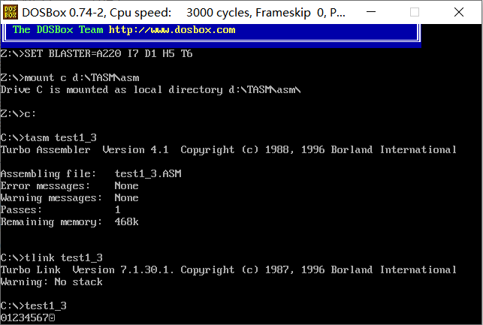
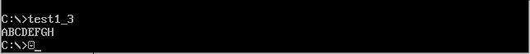
输入：01234567
输出：ABCDEFGH
·由于输出结果将输入内容覆盖了，所以无法看到输入的内容。可以在程序中添加以下代码：
MOV DL, 0DH
MOV AH, 2
INT 21H
MOV DL, 0AH
INT 21H
这串代码能够使其输出换行回车，让结果显示在输入文本的下一行。
重新汇编连接，测试运行结果如下：
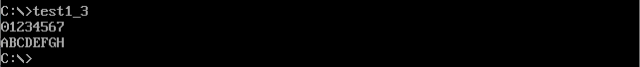
·进入TD运行界面调试：
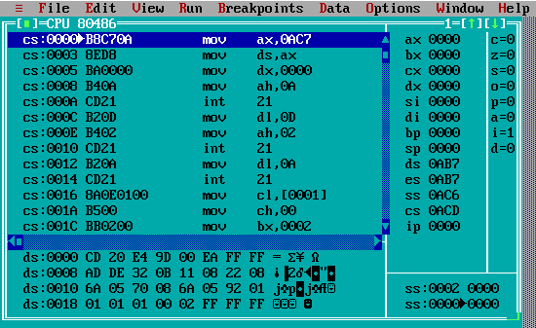
输入一串字符串（明文）01234567，在数据段中可以看到输入的内容；变量BUFFER的存储单元的偏移地址为0000H：
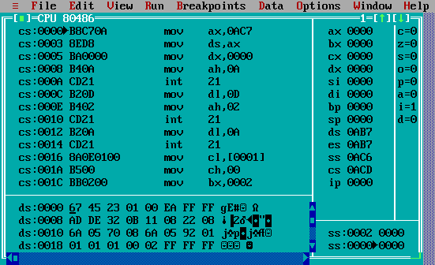
循环开始时CX=8，结束后CX减为0：
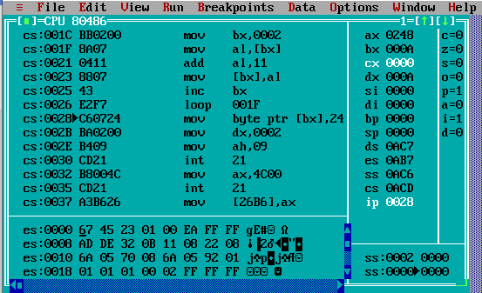
循环过程中将原本存放01234567的存储单元的内容转换为了ABCDEFGH，最终调用DOS的9号命令输出密文字符串ABCDEFGH，以识别到‘$’标记结束。

4、编写完整程序实现：以二进制格式输出无符号字变量X的值。
1）选择方法：
选择使用循环左移的方式实现二进制格式输出。
每次循环左移一位，将数据最高位二进制数字0或1转换成ASCII码并输出，重复上述过程共16次。
2）完整程序：
DATA SEGMENT
X DW 12345 # 给字变量X赋值12345 （X取值在0-65535之间均可）
DATA ENDS
CODE SEGMENT
ASSUME DS:DATA, CS:CODE
START: MOV AX, DATA
MOV DS, AX
MOV CX, 16 # 循环次数
ONE: ROL X, 1 # 将X循环左移1位，最高位放入CF
MOV DL, 0
ADC DL, 30H # 带进位的加法 目的+源+CF
MOV AH, 2 # 调用DOS的2号功能，输出字符‘0’或‘1’
INT 21H
LOOP ONE
MOV AX, 4C00H
INT 21H
CODE ENDS
END START
3）程序运行的结果如下：
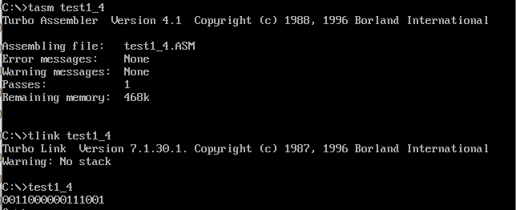
输入：12345
输出：0011000000111001
·进入TD运行界面调试：
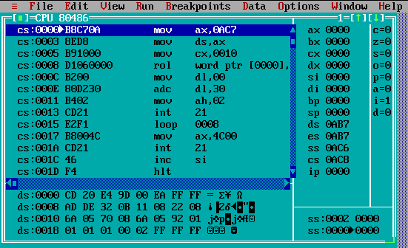
循环开始前，CX的内容为0010H
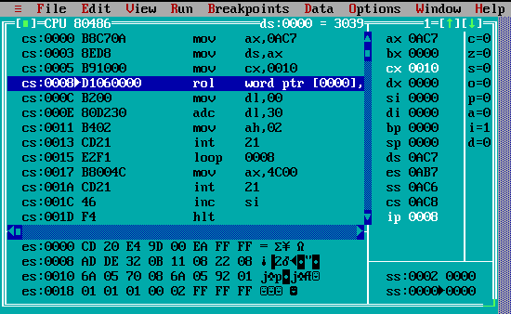
循环结束后，X的存储内容又回到了3039H（即十进制的无符号数12345）
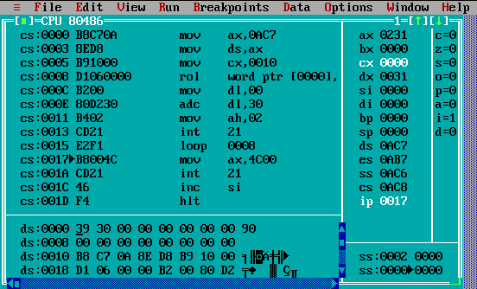
并将二进制转换结果（0011000000111001）输出在用户界面：
